Mám svůj sen

Zážitkový workshop, který pomocí metod dramatické výchovy a zážitkové pedagogiky nabízí účastníkům pohled na rok 1968 očima postav žijících v jednom činžovním domě. Ve hře v roli si účastníci uvědomí, jaké dosahy měla invaze na obyčejné lidi a jak mnohdy změnila jejich životní sny, plány a představy.
Účastníci se atraktivní a interaktivní formou seznámí s historickými reáliemi a lidskoprávní problematikou a obohatí si tak schopnost samostatně kriticky reflektovat společenskou skutečnost našich dějin a budovat vědomí toho, že historické události neprobíhají mimo naše mikrosvěty.
- Pro žáky 8. a 9. ročníků ZŠ
- Pro školní třídu

2.5 Tematický blok č. 5 Mám svůj sen – 5 vyučovacích hodin
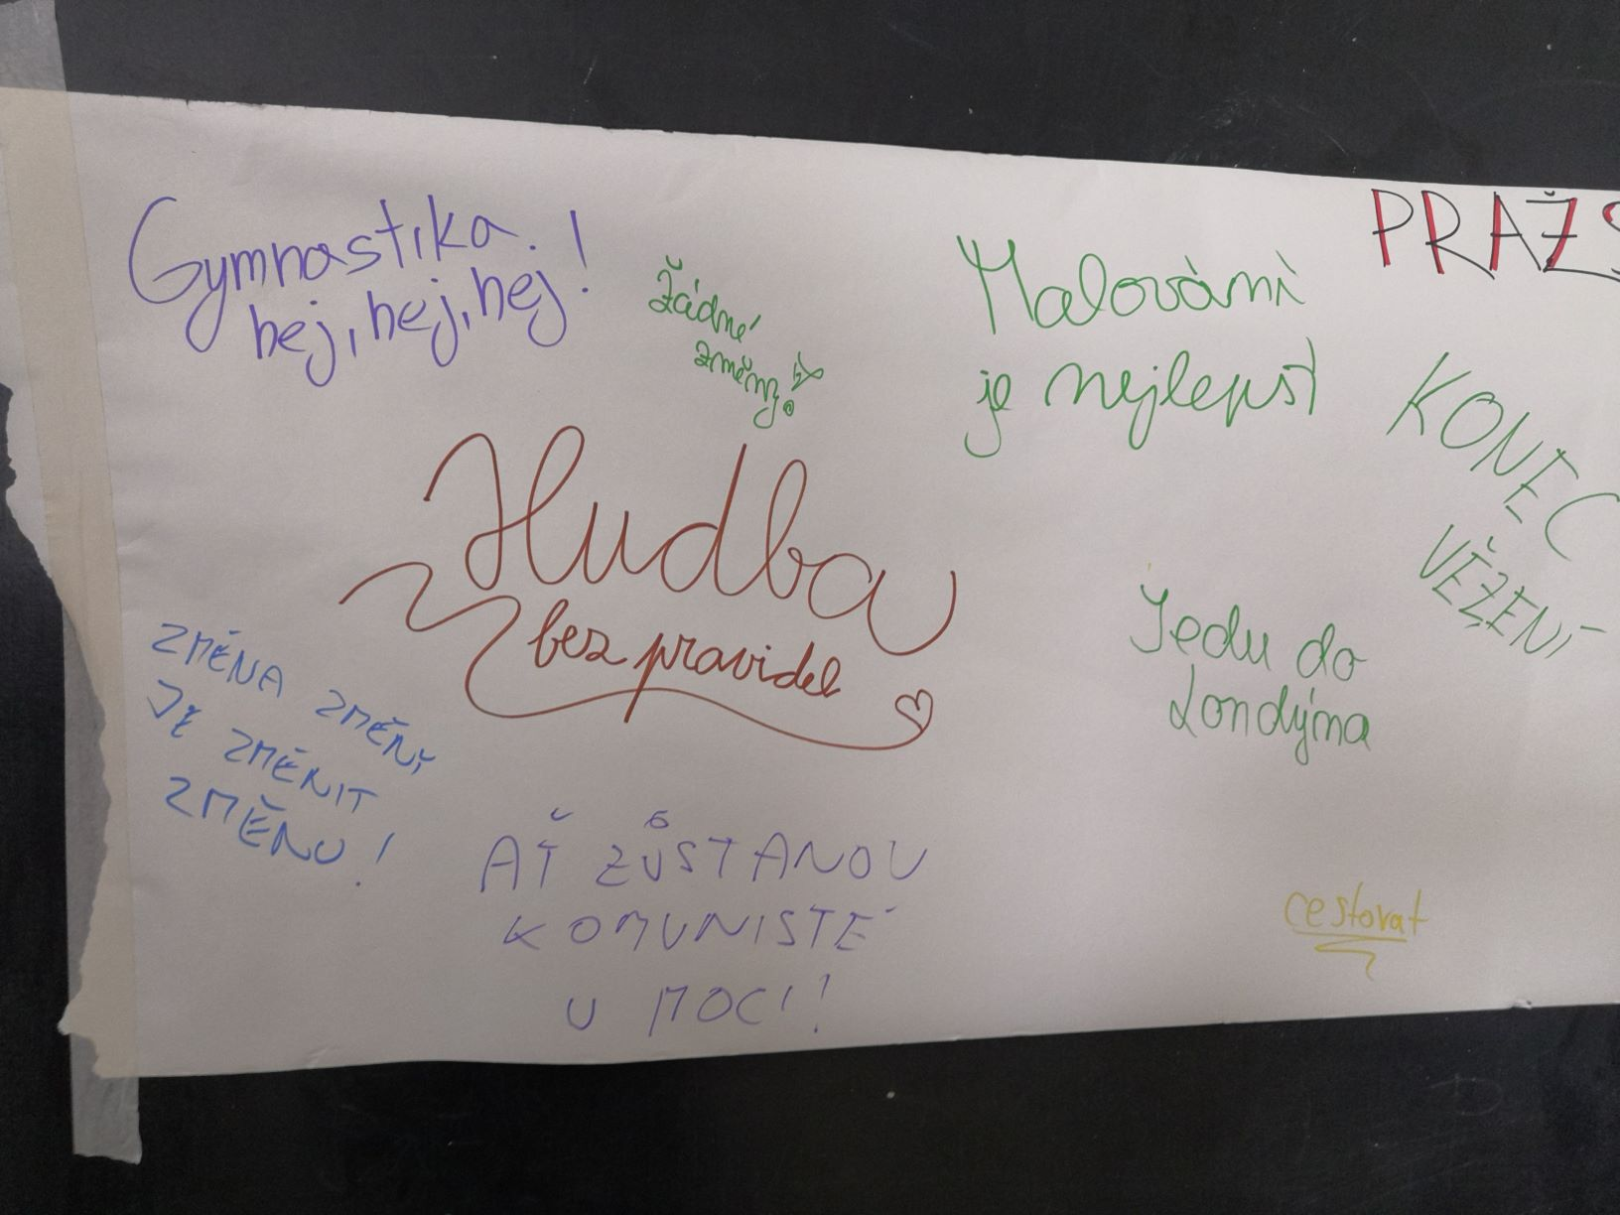
2.5.1 Téma č. 1 Dům se představuje – 45 min
1. hodina
Forma a bližší popis realizace
V úvodní hodině se účastníci dostanou do role obyvatel jednoho pražského domu. Nejprve si každý pomocí her a cvičení z dramatické výchovy ujasní svou postavu (vlastnosti, věk, zájmy), zkonkretizují si její životní sen, vytvoří rodiny a v prostoru se seskupí jako obyvatelé jednoho činžovního domu. Uvědomí si, jak se žilo lidem v 60. letech.
Metody
Asociace, učitel v roli, hra v roli, boční vedení, sochy / živé obrazy (stronzo= zastavený pohyb).
Pomůcky
Karty postav (Příloha 5.1.1.), fixy, velký papír, papír s časovou osou, papírová lepítka na jmenovky, nástěnka, obrázky a informace na domovní nástěnku: rok 1967 – komunistická propaganda – viz metodická část + úklidový rozpis, nápis „Bude železná neděle – již tento týden!“ atd.
Pro lektory na hru v roli domovnice/domovníka: zástěra, šátek nebo čepice
Podrobně rozpracovaný obsah
- Asociace na pojem „svoboda“
Každý řekněte slovo, které vás napadne na pojem „svoboda“.

- Návnada (5 min)
Popřemýšlejte a napište na velký společný papír svůj budoucí životní plán (sen) na příštích pět, deset let…
Na konci workshopu v rámci reflexe dojde k přemýšlení, zda v roce 1969 bylo možné svůj životní plán uskutečnit a co by pro to daní postava musela obětovat.
- Přesun v čase (5 min)
Společně se teď přesuneme v čase do roku 1967.
Vyznačit na časové ose základní údaje (1918, 1939–1945, 1948, 1967) a doplnit daná data nejdůležitější událostí.
- Rozdání karet postav (5 min)
Žáci mají dostatek času na pročtení informací o jejich postavě (Příloha 5.1.1.).
- Vstup do postavy + situace a foto ze života (5 min)
Běžný den v roce 1967 v Praze vedený lektorem – chůze podle nálad či cíle cesty:
Postava spěchá v pondělí ráno do práce, do školy - stronzo – co snídám?; stojím ve frontě – na co?; čtu si – co?; jsme ve škole nebo v práci; vařím – co? Lektor se u kohokoli po stronzu zastaví a zeptá se ho, např. co snídá, na co čeká, co dělá, s kým jde odpoledne ven apod.
- Zveřejnění informací o postavách v kruhu (5 min)
Krok vpřed udělá ten, kdo chodí na SŠ, kdo vystudoval odbornou školu, kdo je zaměstnán, kdo má rád hudbu, literaturu, kdo má za sebou nějakou špatnou zkušenost z minulosti, kdo studuje vysokou, kdo by chtěl studovat vysokou, kdo byl vyhozen z VŠ, kdo má děti, kdo bydlí s rodiči, kdo dělá práci, která ho baví atd. (Vycházíme z informací o postavách z občanského průkazu.)
- Najít svou rodinu + tvorba bytu (10 min)
Vytvořte si teď svůj byt pomocí židlí, napište si cedulky s příjmením každé rodiny na dveře, jmenovky pro každou postavu, sen postavy (každá postava si napíše na papír svůj sen – inspiruje se kartou postavy, jejími plány a povahou, nalepí si ho na opěradlo židle viditelně.

- Domovní schůze (5 min)
Lektor v roli domovníka u nástěnky vyzve rodiny, aby se představily, protože se do domu před pár dny nastěhovala rodina Kopřivových. Lektor v roli domovníka vede schůzi, zapisuje, kdo bude uklízet dnes, kdo zítra apod. Na nástěnce je komunistická propaganda. Domovník končí schůzi slovy: „A já pevně věřím, že spolu budeme vycházet a ve všem podporovat naší ČSSR a naše bratry ze Sovětského svazu! A teď se rozejděte do svých bytů.“
- Rodinná fotografie „Večer v rodinném kruhu“ (5 min)
Lektor vyzve žáky (jednotlivé rodiny), aby se vrátili do svých bytů, a než napočítá do deseti, udělali živý obraz, jak vypadá večer u nich doma.

2.5.2 Téma č. 2 Vzpomínky 50. léta – 30 minut
1. hodina
Forma a bližší popis realizace
Žáci si připomenou, co pro jejich postavy (jejich rodiny) znamenala 50. léta formou živého obrazu (2 fotografie z rodinného alba). Ke každé fotografii může každá rodina přidat svůj vlastní komentář. Jedna fotografie se týká osobního života (tu vymýšlejí účastníci sami), druhá je ovlivněna politickým vývojem té doby (tu dostanou popsanou na papíru).
Metody
Živé obrazy s použitím titulků (komentáře).
Pomůcky
Text vzpomínky pro každou rodinu (Příloha 5.1.2.)
Podrobně rozpracovaný obsah
- Prohlížení alba – večer v rodinném kruhu (30 min)
Každá rodina v tomto domě má za sebou nějakou minulost, něco, co poznamenalo jejich život ve 40. a 50. letech. Na co obyvatelé často vzpomínají? Co se stále objevuje v paměti rodině Kamila Černíka, na co vzpomínají Boříkovi?
Fotografie z rodinného alba, které vytvoří účastníci jako živý obraz.
Vysvětlit metodu živého obrazu (stejný princip jako u fota ze života na začátku hry). Nyní žáci tvoří obraz ve skupině, nemusí všichni představovat sebe (pokud se to týká babičky, představují její rodinu apod.), navíc mohou doplnit komentář či titulek, první obraz vymýšlí dle vlastních nápadů, druhý na základě textu (Příloha 5.1.2.). Domluví se v rodinách, která situace je pro jejich rodinu důležitá, která nejvíce poví něco o jejich minulosti.
Dovysvětlit 50. léta, jaký byl rozdíl oproti 60. letům – jiný nátlak, tresty: vězení, vystěhování, pracovní tábory, trest smrti.

2.5.3 Téma č. 3 Pražské jaro – 50 minut
1. hodina
Forma a bližší popis realizace
V této části si žáci zakusí ve hře v roli pocit svobody během pražského jara.
Metody
Lektor v roli, hra v roli, narativní pantomima, boční vedení, diskuse, rozehrané etudy, reflexe.
Pomůcky
Na nástěnce napsaný rok 1968 (je možné si připravit plakáty Beatles, Beach Boys, fotku Micka Jaggera nebo jiné „máničky“), hudba pražského jara, popis situací z pražského jara pro každou rodinu (Příloha 5.1.3.), titulky z novin (Příloha 5.1.4.), balicí papír na zeď, fixy, kravata pro soudruha Koláře.
Podrobně rozpracovaný obsah
- Druhá domovní schůze – únor 1968 (5 min)
Na domovní nástěnce se objevují plakáty Beatles, Beach Boys, skautská lilie, Neckář + Vondráčková + Kubišová, Gott, Mick Jagger. Domovník (lektor v roli) svolává pravidelnou schůzi (neděle - 9 hod) (Kdo měl tento týden službu, kdo je po něm? Zase nebylo vytřeno před sklepem!). Při tomto monologu si všimne máničky připíchnuté na nástěnce: „Kdo sem přišpendlil tyhle hrůzy, co to je za máničky?“ Obrázky sundá, možná roztrhá… Monolog ukončí slovy: Ať už se to vícekrát neobjevuje, stejně to musím nahlásit vejš.
- Procházka Prahou na jaře 1968 – hudba, titulky z novin, improvizované rozhovory (5 min)
Lektor provází postavy na jarní vycházce: Je neděle před obědem a rodiny vyšly na procházku do Prahy – všímají si takové nové jarní Prahy, něco pozitivního a nadějného je cítit ve vzduchu.
Na stěnách jsou vyvěšené plakáty, zní hudba (např. Časy se mění – Golden Kids), do toho lektor v roli kamelota vyvolává novinové titulky a rozdává je postavám – rodiny se setkávají na ulici a vedou na základě novinových titulků improvizované rozhovory.
Po procházce jde každá rodina domů.
- Rozhovor se stranickým zástupcem soudruhem Kolářem (5 min)
Lektor v roli uklízečky: Svolávám vás na nečekanou schůzi, ale myslím, že je potřeba se ptát? Přijde k nám soudruh Kolář z úřadu a rád vám zodpoví vaše dotazy na to, co se tedy v naší politice děje? Mluví se o nějakých změnách? Co na to soudruh?
Žáci se za postavy ptají, využívají novinových titulků. Lektor v roli domovnice může skupinu podporovat svými dotazy.
- Co se děje za dveřmi bytů: rozehrané etudy (30 min)
Pražské jaro se dotklo i plánů obyvatel domu v Sokolovské ulici v Praze 8. Co se změnilo u nich doma? Co jim tak svobodné a nadějné pražské jaro přineslo?
Každá skupina (rodina) dostane popis situace, kterou prožil daný obyvatel s rodinou či kamarády z domu na jaře 1968. Žáci ve skupinách sestaví a sehrají krátké etudy událostí sepsaných na lístkách. Hra začíná s pomyslným otevřením dveří bytu…
- Nápisy na zdi (5 min)
Za týden v neděli jdete opět na procházku náhodou kolem jedné malostranské zdi (velký baličák přilepený na zdi), kde je velký nápis – Konečně je tu jaro! – tam můžete napsat vaše pocity z tohoto období.

2.5.4 Téma č. 4 Okupace a co následovalo – 45 minut
Forma a bližší popis realizace
Žáci ve hře v roli pocítí sílu okupace, následně učiní rozhodnutí o souhlasu se vstupem vojsk Varšavské smlouvy na naše území a uvědomí si konkrétní následky svého rozhodnutí. Jako postavy ve hře pocítí, co to znamená buď ztratit, nebo za jakých podmínek si splnit svůj životní sen.
Metody
Hra v roli, lektor v roli, pouštění dokumentu, reflexe, improvizovaný rozhovor.
Pomůcky
Nahrané zvuky letadel, tanků, rozhlasová nahrávka o vstupu vojsk na naše území (Příloha 5.1.5.), dokument o okupaci (Příloha 5.1.6.), balicí papír na malostranskou zeď, fixy, kravata (postava soudruha Koláře), formulář na podpis: „Souhlasím se vstupem vojsk do ČSSR“ (Příloha 5.1.7.), tužka.

Podrobně rozpracovaný obsah
- Okupace (10 min)
Rodiny jsou doma, je léto 1968. Je noc, Zavřete si oči a jen poslouchejte do té doby, než vám řekneme, abyste oči otevřeli.
Lektoři pustí zvuky letadel a tanků a nahrávku z prvního vysílání čs. Rozhlasu (Příloha 5.1.5.)
Reflexe: Co se stalo? Co vás napadá?
Vaše rodiny ráno vyšly do ulic – co viděly? Na to se teď podíváme společně.
Žáci se posadí tak, aby viděli na projektor či plátno. Lektor pustí záznam z okupace (Příloha 5.1.6.)
- Nápisy na zdi (5 min)
Pocity z okupace: Co by vaše postavy po této procházce napsaly na malostranskou zeď?

- Přesun v čase o rok dál – listopad 1969 - Třetí domovní schůze (5 min)
Lektor vypráví: Už půl roku je naše země okupována sovětskými vojáky. Život a nálada se výrazně oproti pražskému jaru změnily, lidé jsou opět za svoje názory vyhazováni z práce, ze škol. Občas se najde někdo, kdo proti nastávajícímu režimu zabojuje – jako student Jan Palach, zdá se to být jako marný boj…
Druhý lektor v roli domovníka opět svolává schůzi prvotně kvůli nepořádku na chodbě – na nástěnce je fotografie Jana Palacha a jeho pohřeb, nějaké letáky o okupaci.
Lektor v roli domovníka: Zase je tu šílený nepořádek. Kdo dnes uklízí? No jistě, Boříkovi, naši skautíci…Ale to teď nechme stranou. Přijde za námi soudruh Kolář a přinese velmi důležitý dokument – Souhlas s okupací – tak doufám, že všichni vědí, že to mají podepsat. On už vám k tomu soudruh řekne sám, proč je to tak důležité.
- Souhlas s okupací (20 min)
Přichází lektor v roli pracovníka z odborové komise a přináší formulář, ve kterém se podepisuje souhlas s okupací ČSSR. Obchází jednotlivé rodiny společně s domovníkem a nutí je k podpisu. Pokud podepíší, chválí je, pokud ne, ničí (škrtá, trhá) jejich sny, které mají napsané na svých bytech. Domovník přitakává, vyhrožuje, jak to s nimi skončí, pokud nepodepíšou, ať si vzpomenou, jaké měli plány apod.
- Výstup z role, konec hry (5 min)
Lektor ukončuje hru: Naše hra je u konce. Proto vystupte ze svých postav, sundejte si vizitky, židle z bytů postavte opět do kruhu a posaďte se na ně. Budu počítat od deseti do jedné, až bude jedna, jste opět každý sám sebou. V duchu si řekněte své vlastní jméno. Bude rok 2019 a naše hra skončila.

2.5.5 Téma č. 5 Reflexe – 30 minut
Forma a bližší popis realizace
V závěrečné reflexi by žáci měli zhodnotit program, který prožili. Reflexe se vede v kruhu formou otázek a diskuze, žáci se dívají na své postavy s odstupem zažité hry, vracejí se k jednotlivým situacím, ale nejvíce k závěrečnému rozhodování o souhlasu s okupací. Také shlédnou pamětnický dokument o roku 1968 a poslechnou si audionahrávky některých pamětníků z archivu Paměť národa. Také si připomenou svůj současný sen, přečtou ho a přemýšlí, zda by se jim v roce 1969 mohl splnit.
Metody
Řízená diskuse, otázky, poslech.
Pomůcky
Papírky s životními sny, audionahrávky – pamětníci (Příloha 5.1.8.).
Podrobně rozpracovaný obsah
1. Reflexe hry v roli – pocity, situace, jak jste se vžili, jak se vám rozhodovalo – proč jste za svou postavu souhlas s okupací podepsali a proč ne? Podpis se zde stává jakýmsi stvrzením vlastního snu…
2. Příběhy pamětníků – poslech nahrávek.
3. Splnil by se váš sen v této době? Byly vaše sny hodně rozdílné oproti snům postav z workshopu? Proč se některým lidem jejich sny nevyplnily? Co za to může? Režim. Hrozí něco takového v dnešní době? V čem by to bylo jiné? Co můžu dělat pro to, aby se to znovu nestalo?
4. Dalo se s tím tenkrát vůbec něco dělat? Víte, kdy se tento převrat podařil? Sametová revoluce v roce 1989. Proč se to povedlo?
5. Ptejte se rodičů, prarodičů na jejich vzpomínky.

